南川水江长青森林康养度假区二期项目“6·15”一般高处坠落事故调查报告
来源：重庆市南川区应急管理局·事故调查报告 重庆市南川区应急管理局·事故调查报告
原文链接：http://www.cqnc.gov.cn/zwgk_197/fdzdgknr/yjgl/qtgh_511224/dcbg2/202609/t20260903_16028246.html
发布时间：2026-09-03 抓取时间：2026-10-23

首页
|
政务公开
|
政务服务

渝快办
个人服务
企业服务
教育服务
卫生健康服务
社会保障服务
便民地图
高频办事指南图文解读
|
互动交流
|
走进南川
|
数据发布
您当前的位置：首页>政务公开>法定主动公开内容>应急管理>灾害事故调查评估>调查报告
[ 索引号 ]115003847094320626/2026-00142 [ 发文字号 ] [ 发布机构 ]南川区应急局 [ 主题分类 ]安全生产监管 [ 成文日期 ]2026-09-03 [ 发布日期 ]2026-09-03 [ 体裁分类 ]应急管理
南川水江长青森林康养度假区二期项目“6·15”一般高处坠落事故调查报告

南川水江长青森林康养度假区二期项目“6·15”
一般高处坠落事故

调
查
报
告

重庆市南川区人民政府事故调查组
2026年8月

目 录
一、事故基本情况
（一）事故项目及相关单位概况
（二）相关合同签订情况
（三）事故发生经过
（四）事故现场情况
（五）人员伤亡和直接经济损失情况
二、事故应急处置及评估情况
（一）事故应急接报及响应情况
（二）事故现场应急处置情况
（三）事故善后处置情况
（四）事故应急处置评估
三、事故原因分析
（一）直接原因
（二）间接原因
四、相关参建单位安全管理情况
五、调查中发现的其他问题
六、相关监管单位安全履职调查情况
七、对有关责任人员和责任单位的处理建议
（一）建议免予责任追究的人员（1人）
（二）建议给予行政处罚的单位（1家）
（三）对事故有关责任人员的行政处罚建议（4人）
（四）有关单位和公职人员处理建议（2家、4人）
（五）其他处理意见（2家）
八、防范措施及建议
（一）重庆市南川区西胜建筑安装工程有限公司
（二）重庆南辰工程管理有限公司
（三）重庆乐村森林房地产开发有限公司
（四）重庆市南川区住房和城乡建设委员会
（五）重庆市南川区水江镇人民政府

南川水江长青森林康养度假区二期项目“6·15”一般高处坠落事故调查报告

2026年6月15日7时40分许，在南川水江长青森林康养度假区二期项目发生一起高处坠落事故，造成1人死亡，直接经济损失约128万元。
按照《中华人民共和国安全生产法》《生产安全事故报告和调查处理条例》《重庆市安全生产条例》的规定，经南川区人民政府授权成立了由南川区应急管理局牵头，区政府办公室、区公安局、区总工会、区住房城乡建委、水江镇人民政府等单位派员组成的“南川水江长青森林康养度假区二期项目“6·15”一般高处坠落事故调查组”（以下简称“调查组”），同时邀请南川区纪委监委、南川区检察院派员参加，共同负责事故调查，并开展相关工作。
事故调查组按照“四不放过”和“科学严谨、依法依规、实事求是、注重实效”的原则，通过现场勘查、调查取证，查明了事故发生经过、原因、应急处置、人员伤亡和直接经济损失情况，认定了事故性质及责任，提出了对相关责任单位、责任人员的处理建议，针对事故原因提出了事故整改防范措施建议。
经调查组调查认定，南川水江长青森林康养度假区二期项目“6·15”一般高处坠落事故是一起因工人违规作业、企业安全生产主体责任落实不到位造成的一般生产安全责任事故。
现将有关情况报告如下：
一、事故基本情况
（一）事故项目及相关单位概况
1.事故项目概况
长青森林康养度假区二期项目位于南川区水江镇长青社区7组，项目施工内容主要为：“长青森林康养度假区二期”工程（19-1号楼、19-2号楼、20号楼、32号楼、38号楼、43号楼、45号楼、46号楼、47号楼、48号楼）主体工程，建筑面积20652.34平方。附属工程含门、窗、栏杆、外墙保温、外墙真石漆、水强弱电安装入户、水强弱电预埋、公共通道装饰。室外工程：室外管网安装、道路、绿化、铺装、土石方平场。该项目于2025年4月11日取得建筑工程施工许可证（编号：500116202504110301）。
涉事项目与一期项目为同一公司同一项目部连续实施，2025年11月开始二期施工。至事故发生，现场主要施工内容为二期项目的43号楼和45号楼的抹灰、砌墙等作业。
2.建设单位概况
重庆乐村森林房地产开发有限公司。成立日期：2021年5月24日；公司类型：其他有限责任公司；统一社会信用代码：91500119********72；住所：重庆市南川区水江镇*******楼；注册资本：贰仟万元整；法定代表人：黄*江；经营范围：许可项目：房地产开发经营；旅游业务；房屋建筑和市政基础设施项目工程总承包；各类工程建设活动；建筑智能化系统设计；建设工程设计；建设工程监理；游艺娱乐活动。（依法须经批准的项目，经相关部门批准后方可开展经营活动，具体经营项目以相关部门批准文件或许可证件为准）
持有房地产开发企业资质证书，编号：16211356，资质等级：二级，有效期至：2026年7月23日。
3.施工单位概况
重庆市南川区西胜建筑安装工程有限公司。成立日期：1997年12月8日；公司类型：有限责任公司（自然人投资或控股）；统一社会信用代码：91500119********18；住所：重庆市南川区南城办事处******组；注册资本：肆仟贰佰贰拾叁万元整；法定代表人：李*静；经营范围：许可项目：建设工程施工；电气安装服务；建筑劳务分包；房屋建筑工程；市政公用工程；水利水电工程；装饰装修工程；城市及道路照明工程；钢结构工程；土石方工程；环保工程；公路工程；苗木种植、销售。（依法须经批准的项目，经相关部门批准后方可开展经营活动，具体经营项目以相关部门批准文件或许可证件为准）
持有建筑企业资质证书，编号：D250046023，有效期：至2030年11月10日，资质类别及等级：建筑机电安装工程专业承包二级，市政公用工程施工总承包二级，水利水电工程施工总承包二级，防水防腐保温工程专业承包一级，建筑工程施工总承包二级，地基基础工程专业承包二级，城市及道路照明工程专业承包二级，钢结构工程专业承包二级，环保工程专业承包二级。安全生产许可证，编号：（渝）JZ安许证字[2025]003836，有效期：2026年3月20日至2029年3月19日，许可范围：建筑施工。
4.监理单位概况
重庆南辰工程管理有限公司。成立日期：2020年9月25日；公司类型：有限责任公司；统一社会信用代码：91500119********4X；住所：重庆市南川区南城街道办事处*****号；注册资本：肆仟捌佰万元整；法定代表人：韦*兰；经营范围：许可项目：房屋建筑和市政基础设施项目工程总承包，建筑智能化工程施工，各类工程建设活动，建设工程监理，公路工程监理，水运工程监理，水利工程建设监理，单建式人防工程监理，地质灾害治理工程监理，地质灾害治理工程施工，文物保护工程施工，建设工程设计（依法须经批准的项目，经相关部门批准后方可开展经营活动，具体经营项目以相关部门批准文件或许可证件为准）
持有工程监理资质证书，编号：E250010747；资质等级：市政公用工程监理乙级，房屋建筑工程监理乙级，可以开展相应类别建设工程的项目管理、技术咨询等业务。有效期：至2027年1月11日。
（二）相关合同签订情况
1.2025年4月，重庆乐村森林房地产开发有限公司与重庆市南川区西胜建筑安装工程有限公司签订《建设项目工程总承包合同》，该合同约定的工程内容及规模：按发包人（重庆乐村森林房地产开发有限公司）“长青森林康养度假区二期”工程经审查合格的建筑、结构、安装等设计提供的工程施工图及变更等范围内的所有工作内容。工程承包范围：“长青森林康养度假区二期”工程（19-1号楼、19-2号楼、20号楼、32号楼、38号楼、43号楼、45号楼、46号楼、47号楼、48号楼）主体工程，建筑面积20652.34平方米。附属工程含门、窗、栏杆、外墙保温、外墙真石漆、水强弱电安装入户、水强弱电预埋、公共通道装饰。室外工程：室外管网安装、道路、绿化、铺装、土石方平场。合同签约暂定不含税合同价为30315361.46元，含税价为33043744.00元。
2.2025年2月6日，重庆乐村森林房地产开发有限公司与重庆南辰工程管理有限公司签订《建设工程监理合同（长青森林康养度假区二期）》，该合同约定的监理范围包括：该工程建筑、结构、水电、暖通等施工图明确内容的施工阶段监理；监理工作内容：施工阶段的质量、进度管理，参与安全生产管理，合同、信息等方面的协调管理，按照《建设工程监理规范》和国家相关标准进行全程管理。合同签约酬金330437.44元。
（三）事故发生经过
2026年6月15日6时30分许，重庆市南川区西胜建筑安装工程有限公司抹灰班组班长罗*华，组织当天上班的11名工人召开晨会，安排当天的工作任务为45号楼第7层外墙抹灰。会后，班组人员前往45号楼第7层开始作业，其中灰工罗*华、易*坤、王*华等人，抹灰的部位为45号楼第7层后部外墙。工作至7时40分许，罗*华、王*华听见易*坤所在方向，有人和竹脚手板碰撞脚手架并落地的声音。二人立即向易*坤所在位置查看，发现本应在45号楼后外脚手架上第7层高处，铺有竹脚手板的作业层上抹灰的易*坤，坠落至脚手架外侧地面。坠落受伤的易*坤送至南川区人民医院抢救，于10时30分宣布死亡。
（四）事故现场情况
勘验现场时，易*坤已被送至南川人民医院进行抢救。后经调查询问易*坤同班作业人员，无人直接看见易*坤坠落过程。根据有关人员询问笔录，结合现场情况综合分析，易*坤在45号楼第7层，面向单元门的左端户后阳台外脚手架作业层上，进行抹灰作业时，取下安全带挂钩移动过程中，随同脚手板一同坠落至地面。坠地点位于脚手架外侧地面，距离脚手架外立杆约2米。
长青森林康养度假区二期项目45号楼外围脚手架，为围绕45号楼搭设的全高全封闭的扣件式脚手架，与楼结构通过连墙件连接。起于45号楼基础地面，高至45号楼楼顶，总高约30.7米。28.3米高处以下为双排脚手架，立杆纵距1.5米、立杆横距0.8米、步距0.9米，在易*坤坠落处所在跨脚手架纵距为3.1米，两端分别为2根并列的立杆加固。在脚手架28.3米高处，对应45号楼第7层高度，向外挑约0.7米，形成总宽约1.5米的工作面。在工作面外缘，向上搭设高约2.4米的单排脚手架，沿纵向分别在0.8米、1.6米、2.4米设置一道水平杆。
28.3米高处工作面的竹串片脚手板未满铺，部分脚手板使用铁丝固定在脚手架钢管上，部分脚手板直接放置在脚手架钢管上。作业层外缘向上为单排脚手架，高约2.4米，从下至上，分别在距离作业层0.8米、1.6米、2.4米处设有一道横杆作为栏杆。
经查事故发生后，金*均拍摄的易*坤坠地照片，坠地点在脚手架外侧的楼基础地面，地面为土夹石地面。易*坤面朝下趴在地面上，脚朝脚手架方向，距离脚手架外立杆约2米，身穿五点式单钩安全带，安全带各部件完好。地上有一摊直径约20厘米的团状血迹，血迹外2米处有一红色安全帽。
易*坤坠落处脚手架的立面安全网部分破损、部分边缘未固定在钢管上，在其坠落路径上，无水平防护。
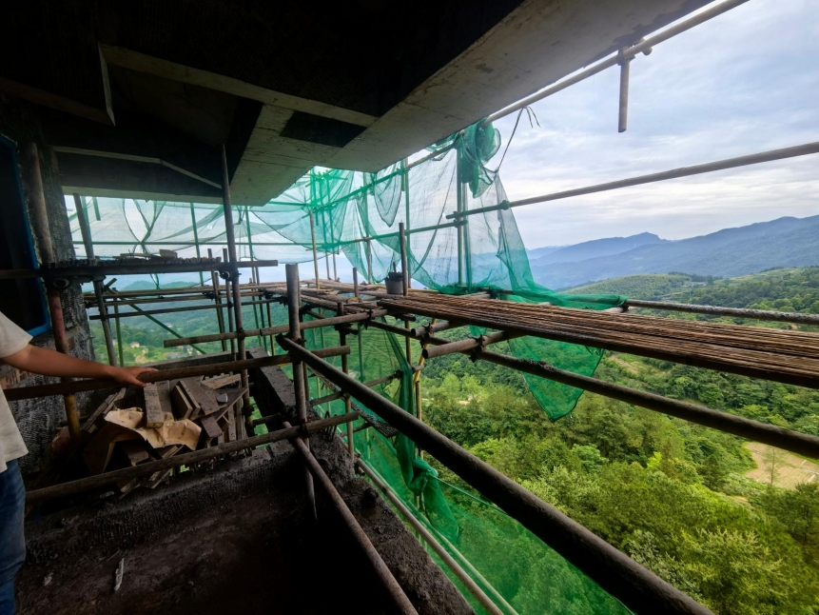
45号楼一单元第7层左端户阳台外脚手架 45号楼一单元第7层左端户阳台外脚手架俯拍图
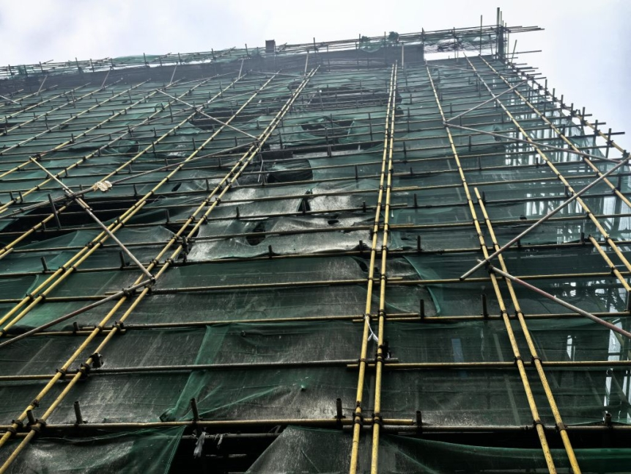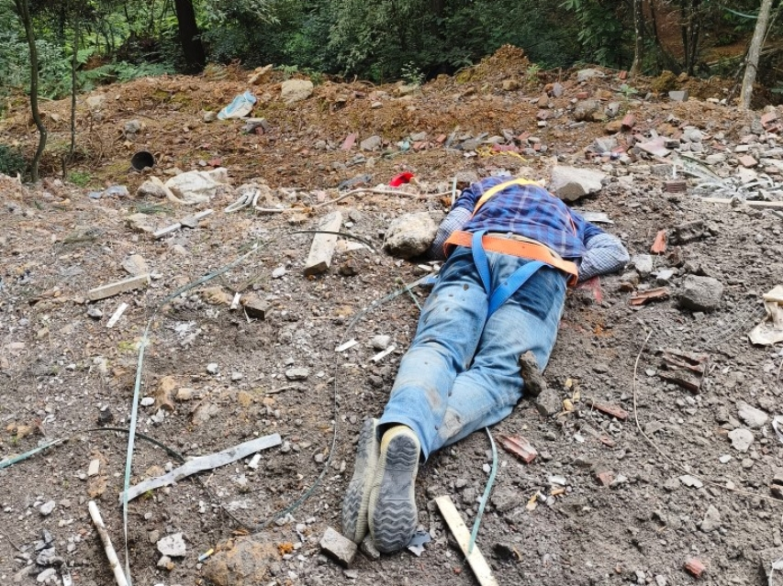
45号楼一单元第7层左端户阳台外脚手架仰拍图 易*坤坠地照片（金*均拍摄）

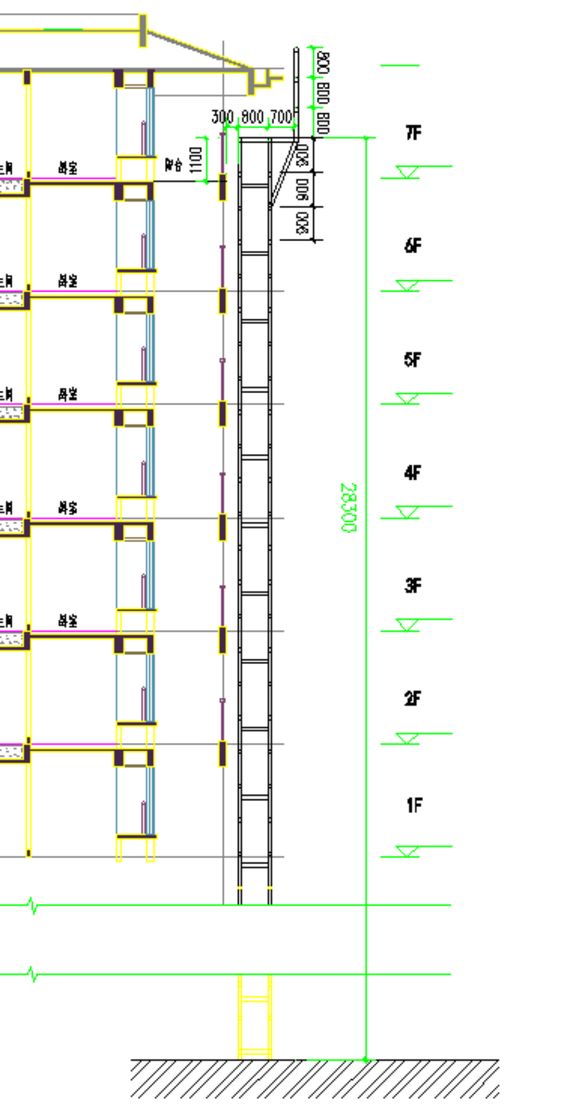
45号楼二单元左端户阳台外脚手架剖面图（单位：毫米）
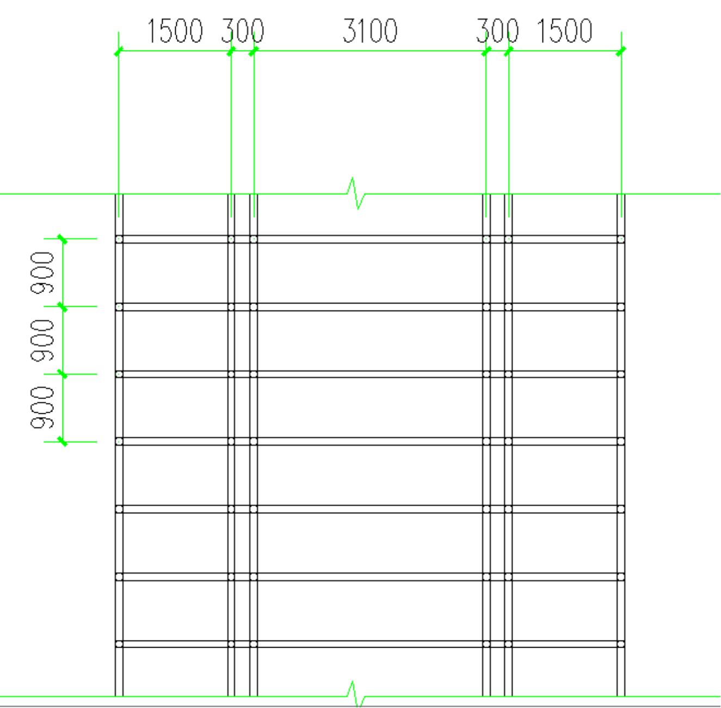
45号楼二单元左端户阳台外脚手架正视图（单位：毫米）
（五）人员伤亡和直接经济损失情况
1.死者基本情况
易*坤，男，19**年**月**日出生，居民身份证号码：512323********8610，户籍所在地：重庆市南川区西城街道******号，临时用工劳动合同签订时间2026年5月28日，聘用单位重庆市南川区西胜建筑安装工程有限公司，岗位为外墙班组抹灰工，2026年6月15日死亡。死亡原因：颅内损伤。
2.直接经济损失情况
本次事故的直接经济损失约128万元，包含一次性工亡补助金、丧葬补助金、供养亲属抚恤金及困难补助金等。
二、事故应急处置及评估情况
（一）事故应急接报及响应情况
2026年6月15日7时40分许，重庆市南川区西胜建筑安装工程有限公司外墙抹灰工易*坤从脚手架上坠落。事故发生后，外墙抹灰班组长罗*华立即拨打电话，向重庆市南川区西胜建筑安装工程有限公司项目安全员金*均报告事故。金*均、安全员吴*东立即赶往事故现场，并向项目经理谭*华等人报告事故，同时组织开展抢救、维持现场秩序。谭*华向区住建委报告了该起事故。
南川区应急管理局接到事故信息后，立即组织区住建委、水江镇人民政府等单位工作人员赶赴事故现场进行处置。
（二）事故现场应急处置情况
事故发生后，现场人员使用木模板将受伤的易*坤转移至公路边，因项目所在地离城镇较远（距离南川城区车程约50分钟），谭*华立即安排车辆，运送受伤的易*坤前往南川区人民医院救治。于9时10分左右到达南川区人民医院，10时30分医院宣布抢救无效死亡。
（三）事故善后处置情况
事故发生后，重庆市南川区西胜建筑安装工程有限公司积极安排易*坤送医抢救，经抢救无效死亡。重庆市南川区西胜建筑安装工程有限公司同易*坤家属就善后赔偿进行协商，于事故当日达成因工死亡赔偿协议。
（四）事故应急处置评估
事故发生后，重庆市南川区西胜建筑安装工程有限公司项目管理人员及时赶赴现场，积极组织开展救援，事故应急处置得当。区应急管理局、区住建委、水江镇人民政府等单位接报后立即派员赶赴现场，开展事故调查工作。经评估，事故发生后，各部门事故救援先期响应迅速，现场处置得当，未发生次生事故和负面舆情，符合相关法律法规及事故处理工作规范的要求，本次事故应急处置及时、有效。
三、事故原因分析
（一）直接原因
在对事故现场有关人员询问和现场勘验基础上，综合分析本次事故的直接原因为：
1.人的不安全行为。易*坤在脚手架上28.3米高处作业层进行外墙抹灰作业时，违规取下安全带在作业层脚手板上移动。
2.物的不安全状态。脚手架作业层脚手板未满铺且未绑扎牢固、防护栏杆设置不规范、立面安全网破损、水平防护缺失。
（二）间接原因
重庆市南川区西胜建筑安装工程有限公司，长青森林康养度假区二期项目施工单位，未严格落实安全生产主体责任：
1.未有效监督、教育从业人员按照规定使用劳动防护用品。外墙抹灰工人在脚手架上作业时，长期存在取下安全带挂钩，在脚手板上走动提灰和上下跳板的情况。
2.事故隐患排查治理不到位。未及时发现并消除脚手架作业层脚手板未满铺且未绑扎牢固1、防护栏杆设置不规范2、立面安全网破损、水平防护缺失3的事故隐患。
四、相关参建单位安全管理情况
1.重庆乐村森林房地产开发有限公司，长青森林康养度假区二期项目建设单位。指派了2名驻场甲方代表，负责现场质量、安全管理。对安全生产经费进行了保障。对施工单位编制的项目《安全文明专项施工方案》《落地式脚手架专项施工方案》等进行了审批。每月定期组织监理单位、施工单位召开安全例会，总结当月安全工作问题，并对下月安全工作进行部署。每月定期组织监理单位、施工单位开展联合大检查，对发现的问题进行了书面或口头交办。每日开展现场安全巡视巡查，发现的问题均当场要求施工单位整改，或者交由施工单位限期整改，并在日常巡查中对问题整改情况进行复查。
经调查，针对此次事故，未发现重庆乐村森林房地产开发有限公司安全履职不到位的情况，建议不予责任追究。
2.重庆南辰工程管理有限公司，长青森林康养度假区二期项目项目监理单位，成立了该工程监理项目部，配备了总监理工程师、监理员各1人。编制了项目《监理规划》《监理安全监理实施细则》《落地式钢管脚手架工程监理实施细则》《“两防”整治监理细则》《旁站制度》。审核了施工单位编制的《安全文明专项施工方案》《落地式脚手架专项施工方案》等施工方案，定期组织召开监理例会，今年以来共召开监理会议5次。开展了安全监理巡查检查，今年以来共发出监理通知单7份。
经调查，针对此次事故，未发现重庆南辰工程管理有限公司安全履职不到位的情况，建议不予责任追究。
3.重庆市南川区西胜建筑安装工程有限公司，长青森林康养度假区二期项目施工单位，成立了该工程施工项目部，配备了项目经理、专职安全管理人员、技术人员、资料员等人员，均持证上岗。编制了该项目《安全管理制度》《落地式脚手架专项施工方案》《安全文明专项施工方案》等施工方案，对脚手架工程开展了旁站和验收，对进场工人开展了安全教育培训和安全技术交底，建立了施工现场作业人员“两单两卡、一人一档”，组织开展了安全风险研判和日周月安全隐患排查工作。
经调查，在日常安全管理中，未有效监督、教育从业人员按照规定使用劳动防护用品，事故隐患排查治理不到位，对该事故发生负有责任。
五、调查中发现的其他问题
1.重庆南辰工程管理有限公司存在未认真检查施工单位三级安全教育培训情况，虽对发出的监理通知单的问题自行进行了巡查验收，但未督促施工单位及时书面回复等问题。
2.重庆市南川区西胜建筑安装工程有限公司存在对外墙抹灰班组进行的三级安全教育培训不到位，实际只开展了约2个小时，对监理单位下发的监理通知单，未及时进行书面回复等问题。
六、相关监管单位安全履职调查情况
事故调查组按照相关规定，开展了“一案双查”“三责同追”的相关调查工作。
1.重庆市南川区住房和城乡建设委员会，负责房屋建筑工程安全监督管理。今年以来，党政会议研究部署安全工作、召开安全专题会议17次，每月组织召开安全风险研判会议。组织召开南川区2026年建设施工暨城中村既有房屋安全生产专题培训会，区房屋安全生产专业委员会各成员单位工作人员，有关区级部门工作人员，建筑企业安全负责人，建设项目各参加单位项目负责人、安全员、施工员及一线作业人员参会培训，共计培训400余人。统筹推进开展了住建领域安全生产治本攻坚三年行动、南川区2026年房屋市政工程安全生产“百日攻坚”行动、南川区2026年房屋市政工程预防高处坠落事故专项整治行动，聘请专家开展全覆盖暗访督查。截至事故发生，共排查重大事故隐患22条。指定了该项目监督组，按照《关于进一步加强房屋市政工程综合风险分级管控有关工作的通知》（渝建质安〔2023〕30号）判定该项目工程综合风险为中风险，监督抽查总次数原则上不少于4次。自该项目开工以来，监督组每月开展现场检查，并在日常检查中落实了专项行动和上级部署的重点工作。截至事故发生，共对该项目检查12次，发现问题92条，均督促相关责任单位限期整改到位。按照6月10日全区安委会部署要求，对全区在建项目开展了全覆盖拉网式隐患排查，于6月10日对该项目进行了检查，发现问题6条，下达了限期整改指令。
但在对该项目的检查中，重大事故隐患排查数量偏少、行政处罚力度偏弱，自该项目开工以来，共发现重大事故隐患1条、实施简易行政处罚1次（罚款500元），未采取有力措施纠正脚手架反复出现搭设不规范的问题，未有效压实该项目施工单位主体责任。
2.重庆市南川区水江镇人民政府，负责属地安全监督管理。今年以来党政会议研究部署安全工作5次，在职工大会上安排部署安全工作10次。制定了《水江镇2026年建筑安全监督检查计划》，将长青森林康养度假区二期项目列为重点监督检查对象，规定每月检查1次。今年以来共检查6次，发现问题隐患6条，均落实了整改措施。按季度组织召开安委（扩大）会议，安排部署安全工作，辖区内重点生产经营单位参会。
但在对该项目检查中发现的问题数量少、不够深入，基本都是工人不戴安全帽、不挂安全带等问题，且处置不够有力，仅现场督促整改，对发现的同一问题，后续未采取约谈、移交相关行业主管部门等措施。
七、对有关责任人员和责任单位的处理建议
（一）建议免予责任追究的人员（1人）
易*坤，重庆市南川区西胜建筑安装工程有限公司外墙抹灰工，在脚手架上28.3米高处作业层进行抹灰作业时，违规取下安全带在作业层脚手板上移动4，导致事故发生。本应追究其相应的法律责任，鉴于其已在事故中死亡，建议免予追究责任。
（二）建议给予行政处罚的单位（1家）
重庆市南川区西胜建筑安装工程有限公司，长青森林康养度假区二期项目施工单位，未严格落实安全生产主体责任。一是未有效监督、教育从业人员按照规定使用劳动防护用品。外墙抹灰工人在脚手架上作业时，长期存在取下安全带挂钩，在脚手板上走动提灰和上下跳板的情况。二是事故隐患排查治理不到位。未及时发现并消除脚手架作业层脚手板未满铺且未绑扎牢固、防护栏杆设置不规范、立面安全网破损、水平防护缺失的事故隐患，对事故发生负有责任。以上行为违反《中华人民共和国安全生产法》第四十五条5、第四十一条第二款6之规定。依据《中华人民共和国安全生产法》第一百一十四条第一款第一项7，结合《重庆市应急管理系统行政处罚裁量权基准》第九节9.1一般生产安全事故行政处罚基准表的规定，建议由南川区应急管理局对重庆市南川区西胜建筑安装工程有限公司处50万-55万罚款的行政处罚。
（三）对事故有关责任人员的行政处罚建议（4人）
1.李*静，重庆市南川区西胜建筑安装工程有限公司法定代表人兼总经理。未认真检查长青森林康养度假区二期项目，未及时发现并消除脚手架作业层脚手板未满铺且未绑扎牢固、防护栏杆设置不规范、立面安全网破损、水平防护缺失的事故隐患，对事故发生负有责任。以上行为违反《中华人民共和国安全生产法》第二十一条第五项8的规定，依据《中华人民共和国安全生产法》第九十五条第一项9的规定，建议由南川区应急管理局对李*静处上一年年收入百分之四十罚款的行政处罚。
2.谭*华，重庆市南川区西胜建筑安装工程有限公司长青森林康养度假区二期项目经理，对本建设工程安全生产具体负责。未认真检查本工程安全生产工作，未及时发现并消除外墙抹灰工人在脚手架上作业时，长期存在取下安全带挂钩，在脚手板上走动提灰和上下跳板，脚手架作业层脚手板未满铺且未绑扎牢固、防护栏杆设置不规范、立面安全网破损、水平防护缺失等事故隐患，对事故发生负有责任。以上行为违反了《中华人民共和国安全生产法》第五条10的规定，依据《中华人民共和国安全生产法》第九十六条11，结合《重庆市应急管理系统行政处罚裁量权基准》第九节9.1一般生产安全事故行政处罚基准表的规定，建议由区住房城乡建委对其暂停安全生产有关资格证，并由南川区应急管理局对其处上一年年收入百分之二十三至百分之二十七罚款的行政处罚。
3.吴*东，重庆市南川区西胜建筑安装工程有限公司长青森林康养度假区二期项目安全员。未有效开展安全检查工作，未及时发现并消除外墙抹灰工人在脚手架上作业时，长期存在取下安全带挂钩，在脚手板上走动提灰和上下跳板，脚手架作业层脚手板未满铺且未绑扎牢固、防护栏杆设置不规范、立面安全网破损、水平防护缺失等事故隐患。对事故发生负有责任。以上行为违反了《中华人民共和国安全生产法》第二十五条第五项12的规定，依据《中华人民共和国安全生产法》第九十六条，结合《重庆市应急管理系统行政处罚裁量权基准》第九节9.1一般生产安全事故行政处罚基准表的规定，建议由区住房城乡建委对其暂停安全生产有关资格证，并由南川区应急管理局对其处上一年年收入百分之二十三至百分之二十七罚款的行政处罚。
4.金*均，重庆市南川区西胜建筑安装工程有限公司长青森林康养度假区二期项目安全员。未有效开展安全检查工作，未及时发现并消除外墙抹灰工人在脚手架上作业时，长期存在取下安全带挂钩，在脚手板上走动提灰和上下跳板，脚手架作业层脚手板未满铺且未绑扎牢固、防护栏杆设置不规范、立面安全网破损、水防护缺失等事故隐患。对事故发生负有责任。以上行为违反了《中华人民共和国安全生产法》第二十五条第五项的规定，依据《中华人民共和国安全生产法》第九十六条，结合《重庆市应急管理系统行政处罚裁量权基准》第九节9.1一般生产安全事故行政处罚基准表的规定，建议由区住房城乡建委对其暂停安全生产有关资格证，并由南川区应急管理局对其处上一年年收入百分之二十三至百分之二十七罚款的行政处罚。
（四）有关单位和公职人员处理建议（2家、4人）
1.重庆市南川区住房和城乡建设委员会，负责房屋建筑工程安全监督管理。在对该项目的检查中，重大事故隐患排查数量偏少、行政处罚力度偏弱，自该项目开工以来，共发现重大事故隐患1条、实施简易行政处罚1次（罚款500元），未采取有力措施纠正脚手架反复出现搭设不规范的问题，未有效压实该项目施工单位主体责任。建议其向区安委办作出书面检查。
2.重庆市南川区水江镇人民政府，负责属地安全监督管理。在对该项目检查中，发现的问题数量少、不够深入，基本都是工人不戴安全帽、不挂安全带等问题，且处置不够有力，仅现场督促整改，虽乡镇没有建设领域行政处罚权，但对发现的同一问题，后续未采取约谈、移交相关行业主管部门等措施。建议其向区安委办作出书面检查。
3.谢*扬，男，群众，重庆市南川区建设工程综合技术中心干部，未切实履行长青森林康养度假区二期项目监督组主监安全监管职责。一是重大事故隐患发现少，自该项目2025年4月施工以来，仅发现1条重大事故隐患；二是问题隐患查处力度弱，自该项目2025年4月施工以来，发现问题隐患共92条，仅实施简易行政处罚1次（罚款500元）；发现脚手架搭设不规范6次，但未采取有效措施督促整改脚手架反复出现搭设不规范的问题。建议移交区纪委监委调查处理。
4.杨*，男，党员，重庆市南川区建设工程综合技术中心主任。未有效督促长青森林康养度假区二期项目监督组日常安全检查，导致存在发现重大事故隐患少、问题隐患查处力度弱等问题。建议由区住房城乡建委按照干部管理权限依法依规处理。
5.张*明，男，群众，重庆市南川区水江镇人民政府村镇建设岗工作人员，未有效履行对长青森林康养度假区二期项目安全监督管理职责。今年以来对该项目开展安全检查6次，发现问题6条，以工人戴安全帽、未挂安全带等人的不安全行为为主，安全检查不够深入，虽乡镇没有建设领域行政处罚权，但对发现的同一问题，后续未采取约谈、移交相关行业主管部门等措施。建议由水江镇人民政府按照干部管理权限依法依规处理。
6.冯*渝，男，群众，重庆市南川区水江镇人民政府村镇建设岗负责人，统筹负责村镇建设岗、规自管理岗、生态环境岗三个岗位。未有效督促对长青森林康养度假区二期项目开展的安全检查存在检查方案缺乏针对性、现场检查不够深入等问题。建议由水江镇人民政府按照干部管理权限依法依规处理。
（五）其他处理意见（2家）
1.重庆南辰工程管理有限公司存在未认真检查施工单位三级安全教育培训情况，虽对发出的监理通知单的问题自行进行了巡查验收，但未督促施工单位及时书面回复等问题。建议由区住建委对其进行调查处理。
2.重庆市南川区西胜建筑安装工程有限公司存在对外墙抹灰班组进行的三级安全教育培训不到位，实际只开展了约2个小时，对监理单位下发的监理通知单，未及时进行书面回复等问题。建议由区住建委对其进行调查处理。
八、防范措施及建议
为避免和预防类似事故再次发生，从此次事故中深刻吸取血的教训，在今后的工作中，应从以下方面采取防范措施：
（一）重庆市南川区西胜建筑安装工程有限公司
要深刻吸取本次事故的教训，严格落实施工方案各项安全防护措施和要求，严格落实管理人员安全职责，严格督促工人正确使用劳动防护用品，紧盯危大工程、高风险作业，严格落实脚手架作业层脚手板要铺满铺稳、搭设安全网的要求，有效落实双重预防机制，及时发现并消除各类事故隐患，并及时书面回复监理通知单。
（二）重庆南辰工程管理有限公司
要加强项目施工监理，全面掌握施工现场的施工内容、部位、进度，认真开展监理巡视，做到巡视无死角，加强对安全措施落实情况的监理，对发现的问题隐患，要及时书面记录并严格闭环管理。
（三）重庆乐村森林房地产开发有限公司
要加强对施工项目安全管理，严格督促各参建单位落实安全责任，全面排查事故隐患，采取有效管理措施，及时纠正各参建单位安全管理问题，有效实施工程建设全过程安全管理。
（四）重庆市南川区住房和城乡建设委员会
要深入剖析当前建设施工领域存在的高处坠落事故突出的问题，细致查找事故防控的薄弱环节，组织开展建设施工安全风险分析研判，制定针对性的管控措施，深入开展防高处坠落专项整治行动，加强对乡镇（街道）业务指导培训，提高监管合力，有效预防和减少高处坠落事故的发生。重庆市南川区建设工程综合技术中心要进一步加强建设施工项目安全管理工作的监督力度，切实强化隐患排查与治理工作实效，要严格执法，杜绝执法“放水”。在日常检查过程中，除了要能发现问题，更要能解决问题，对施工单位反复出现的相同问题，要采取约谈、处罚等方式，倒逼企业落实主体责任，确保问题闭环整改到位。
（五）重庆市南川区水江镇人民政府
要切实履行起属地监管职责，强化重大事故隐患判定标准学习，提升监督检查人员专业素质，加强与行业主管部门业务沟通学习，制定有针对性和可行性的安全检查方案，在检查中要切实发现问题，避免安全检查流于形式。

1 《建筑施工扣件式钢管脚手架安全技术规范》第6.2.4条第1项：作业层脚手板应铺满、铺稳、铺实。
2 《建筑施工扣件式钢管脚手架安全技术规范》第7.3.12条：作业层、斜道的栏杆和挡脚板的搭设应符合下列规定：1栏杆和挡脚板均应搭设在外立杆的内侧；2上栏杆上皮高度应为1.2m；3挡脚板高度不应小于180mm；4中栏杆应居中设置。
3 《脚手架通用规范》第4.4.4条第3项、第4项、第6项、第7项：3木脚手板、竹串片脚手板、竹笆脚手板应有可靠的水平杆支承，并应绑扎稳固。4脚手架作业层外边缘应设置防护栏杆和挡脚板。6沿所施工建筑物每3层或高度不大于10m处应设置一层水平防护。7.作业层外侧应采用安全网封闭。当采用密目安全网封闭时，密目安全网应满足阻燃要求。《建筑施工扣件式钢管脚手架安全技术规范》9.0.11脚手板应铺设牢靠、严实，并应用安全网双层兜底。施工层以下每隔10m应用安全网封闭。
4《外墙抹灰安全交底记录（2026年5月28日）》第3条：登高（2米以上）作业时必须系合格的安全带，系挂牢固，高挂低用，应穿防滑鞋，应把手头工具放在工具袋内。
5《中华人民共和国安全生产法》第四十五条：生产经营单位必须为从业人员提供符合国家标准或者行业标准的劳动防护用品，并监督、教育从业人员按照使用规则佩戴、使用。
6《中华人民共和国安全生产法》第四十一条第二款：生产经营单位应当建立健全并落实生产安全事故隐患排查治理制度，采取技术、管理措施，及时发现并消除事故隐患。事故隐患排查治理情况应当如实记录，并通过职工大会或者职工代表大会、信息公示栏等方式向从业人员通报。其中，重大事故隐患排查治理情况应当及时向负有安全生产监督管理职责的部门和职工大会或者职工代表大会报告。
7《中华人民共和国安全生产法》第一百一十四条第一项：发生生产安全事故，对负有责任的生产经营单位除要求其依法承担相应的赔偿等责任外，由应急管理部门依照下列规定处以罚款：（一）发生一般事故的，处三十万元以上一百万元以下的罚款。
8 《中华人民共和国安全生产法》第二十一条第五项：生产经营单位的主要负责人对本单位安全生产工作负有下列职责：（五）组织建立并落实安全风险分级管控和隐患排查治理双重预防机制，督促、检查本单位的安全生产工作，及时消除生产安全事故隐患；
9 《中华人民共和国安全生产法》第九十五条第一项：生产经营单位的主要负责人未履行本法规定的安全生产管理职责，导致发生生产安全事故的，由应急管理部门依照下列规定处以罚款：（一）发生一般事故的，处上一年年收入百分之四十的罚款。
10 《中华人民共和国安全生产法安全生产法》第五条：生产经营单位的主要负责人是本单位安全生产第一责任人，对本单位的安全生产工作全面负责。其他负责人对职责范围内的安全生产工作负责。
11 《中华人民共和国安全生产法》第九十六条：生产经营单位的其他负责人和安全生产管理人员未履行本法规定的安全生产管理职责的，责令限期改正，处一万元以上三万元以下的罚款；导致发生生产安全事故的，暂停或者吊销其与安全生产有关的资格，并处上一年年收入百分之二十以上百分之五十以下的罚款；构成犯罪的，依照刑法有关规定追究刑事责任。
12 《中华人民共和国安全生产法》第二十五条第五项：生产经营单位的安全生产管理机构以及安全生产管理人员履行下列职责:（五）检查本单位的安全生产状况，及时排查生产安全事故隐患，提出改进安全生产管理的建议。

附件下载：

扫一扫在手机打开当前页

部门
• 重庆市南川区发展和改革委员会
• 重庆市南川区教育委员会
• 重庆市南川区科学技术局
• 重庆市南川区经济和信息化委员会
• 重庆市南川区公安局
• 重庆市南川区民政局
• 重庆市南川区司法局
• 重庆市南川区财政局
• 重庆市南川区人力资源和社会保障局
• 重庆市南川区生态环境局
• 重庆市南川区住房和城乡建设委员会
• 重庆市南川区城市管理局
• 重庆市南川区交通运输委员会
• 重庆市南川区水利局
• 重庆市南川区农业农村委员会
• 重庆市南川区商务委员会
• 重庆市南川区文化和旅游发展委员会
• 重庆市南川区卫生健康委员会
• 重庆市南川区退役军人事务局
• 重庆市南川区应急管理局
• 重庆市南川区审计局
• 重庆市南川区国有资产监督管理委员会
• 重庆市南川区统计局
• 重庆市南川区医疗保障局
• 重庆市南川区林业局
• 重庆市南川区信访办公室
• 重庆市南川区大数据应用发展管理局
• 重庆市南川区招商投资促进局
• 重庆市南川区政务服务管理办公室
其他部门
• 重庆市南川区规划和自然资源局
• 重庆市南川区市场监督管理局
街镇
• 重庆市南川区东城街道办事处
• 重庆市南川区南城街道办事处
• 重庆市南川区西城街道办事处
• 重庆市南川区南平镇人民政府
• 重庆市南川区水江镇人民政府
• 重庆市南川区大观镇人民政府
• 重庆市南川区兴隆镇人民政府
• 重庆市南川区太平场镇人民政府
• 重庆市南川区白沙镇人民政府
• 重庆市南川区黎香湖镇人民政府
• 重庆市南川区乾丰镇人民政府
• 重庆市南川区河图镇人民政府
• 重庆市南川区木凉镇人民政府
• 重庆市南川区神童镇人民政府
• 重庆市南川区石莲镇人民政府
• 重庆市南川区鸣玉镇人民政府
• 重庆市南川区石溪镇人民政府
• 重庆市南川区福寿镇人民政府
• 重庆市南川区冷水关镇人民政府
• 重庆市南川区民主镇人民政府
• 重庆市南川区峰岩乡人民政府
• 重庆市南川区骑龙镇人民政府
• 重庆市南川区中桥乡人民政府
• 重庆市南川区石墙镇人民政府
• 重庆市南川区楠竹山镇人民政府
• 重庆市南川区金山镇人民政府
• 重庆市南川区头渡镇人民政府
• 重庆市南川区德隆镇人民政府
• 重庆市南川区合溪镇人民政府
• 重庆市南川区古花镇人民政府
• 重庆市南川区庆元镇人民政府
• 重庆市南川区大有镇人民政府
• 重庆市南川区三泉镇人民政府
• 重庆市南川区山王坪镇人民政府
国务院部门网站
地方政府网站
市政府部门网站
区（县）政府网站
部门街镇网站
外交部 国防部 国家发展和改革委员会 教育部 科学技术部 工业和信息化部 国家民族事务委员会 公安部 民政部 司法部 财政部 人力资源和社会保障部 自然资源部 生态环境部 住房和城乡建设部 交通运输部 水利部 农业农村部 商务部 文化和旅游部 国家卫生健康委员会 退役军人事务部 应急管理部 人民银行 审计署 国家语言文字工作委员会 国家航天局 国家原子能机构 国家核安全局 国务院国有资产监督管理委员会 海关总署 国家税务总局 国家市场监督管理总局 国家广播电视总局 国家体育总局 国家统计局 国家国际发展合作署 国家医疗保障局 国务院参事室 国家机关事务管理局 国家认证认可监督管理委员会 国家标准化管理委员会 国家新闻出版署（国家版权局）
北京 天津 河北 山西 辽宁 内蒙古 吉林 黑龙江 上海 江苏 浙江 安徽 福建 江西 山东 河南 湖北 湖南 广东 广西 海南 重庆 四川 贵州 云南 西藏 陕西 甘肃 青海 宁夏 新疆 香港 澳门 台湾 新疆生产建设兵团
市发展改革委 市教委 市科技局 市经济信息委 市民族宗教委 市公安局 市民政局 市司法局 市财政局 市人力社保局 市规划自然资源局 市生态环境局 市住房城乡建委 市城市管理局 市交通运输委 市水利局 市农业农村委 市商务委 市文化旅游委 市卫生健康委 市退役军人事务局 市应急管理局 市审计局 市政府外办 市国资委 市市场监管局 市体育局 市统计局 市医保局 市机关事务局 市信访办 市大数据发展局 市国防动员办 市政府口岸物流办 市林业局 市药监局 市知识产权局 西部科学城重庆高新区管委会 万盛经开区管委会 重庆经开区管委会 市供销合作社
两江新区 万州区 黔江区 涪陵区 渝中区 大渡口区 沙坪坝区 九龙坡区 南岸区 北碚区 巴南区 长寿区 江津区 合川区 永川区 南川区 綦江区 大足区 铜梁区 璧山区 潼南区 荣昌区 开州区 梁平区 武隆区 城口县 丰都县 忠县 垫江县 云阳县 奉节县 巫山县 巫溪县 石柱县 秀山县 酉阳县 彭水县
重庆市南川区发展和改革委员会 重庆市南川区教育委员会 重庆市南川区科学技术局 重庆市南川区经济和信息化委员会 重庆市南川区公安局 重庆市南川区民政局 重庆市南川区司法局 重庆市南川区财政局 重庆市南川区人力资源和社会保障局 重庆市南川区生态环境局 重庆市南川区住房和城乡建设委员会 重庆市南川区城市管理局 重庆市南川区交通运输委员会 重庆市南川区水利局 重庆市南川区农业农村委员会 重庆市南川区商务委员会 重庆市南川区文化和旅游发展委员会 重庆市南川区卫生健康委员会 重庆市南川区退役军人事务局 重庆市南川区应急管理局 重庆市南川区审计局 重庆市南川区国有资产监督管理委员会 重庆市南川区统计局 重庆市南川区医疗保障局 重庆市南川区林业局 重庆市南川区信访办公室 重庆市南川区大数据应用发展管理局 重庆市南川区招商投资促进局 重庆市南川区政务服务管理办公室 重庆市南川区东城街道办事处 重庆市南川区南城街道办事处 重庆市南川区西城街道办事处 重庆市南川区南平镇人民政府 重庆市南川区水江镇人民政府 重庆市南川区大观镇人民政府 重庆市南川区兴隆镇人民政府 重庆市南川区太平场镇人民政府 重庆市南川区白沙镇人民政府 重庆市南川区黎香湖镇人民政府 重庆市南川区乾丰镇人民政府 重庆市南川区河图镇人民政府 重庆市南川区木凉镇人民政府 重庆市南川区神童镇人民政府 重庆市南川区石莲镇人民政府 重庆市南川区鸣玉镇人民政府 重庆市南川区石溪镇人民政府 重庆市南川区福寿镇人民政府 重庆市南川区冷水关镇人民政府 重庆市南川区民主镇人民政府 重庆市南川区峰岩乡人民政府 重庆市南川区骑龙镇人民政府 重庆市南川区中桥乡人民政府 重庆市南川区石墙镇人民政府 重庆市南川区楠竹山镇人民政府 重庆市南川区金山镇人民政府 重庆市南川区头渡镇人民政府 重庆市南川区德隆镇人民政府 重庆市南川区合溪镇人民政府 重庆市南川区古花镇人民政府 重庆市南川区庆元镇人民政府 重庆市南川区大有镇人民政府 重庆市南川区三泉镇人民政府 重庆市南川区山王坪镇人民政府 重庆市南川区规划和自然资源局 重庆市南川区市场监督管理局
网站地图 | 版权声明 | 联系我们
版权所有：重庆市南川区人民政府 主办：重庆市南川区人民政府办公室
网站标识码：5001190010 ICP备案：渝ICP备11000302号-1 国际联网备案： 渝公网安备50011902000119号

